МБДОУ «Красносопкинский детский сад «Аленка»

Развивающая предметно-пространственная среда

Воспитатель: Скорнякова Н.В.

п. Красная Сопка, 2021г.
Главной задачей в условиях обновления содержания дошкольного образования является создание развивающей предметно-пространственной среды, способствующей эмоционально-ценностному, социально-личностному, познавательному, эстетическому развитию ребенка и сохранению его индивидуальности. При создании среды группы я учитываю требования ФГОС ДО: «РППС должна быть содержательно-насыщенной, трансформируемой, полифункциональной, вариативной, доступной и безопасной». Считаю, что правильно организованная РППС дает детям возможность свободно выбирать деятельности, в которых они смогут самостоятельно получать знания об окружающем мире, развивать свои таланты и способности, развивать умственные и творческие способности, воображение, навыки общения, формировать разностороннюю личность в целом. Созданию среды в детском саду и группе уделяется большое внимание. И в этом нет ничего удивительного: и для педагогов, и для детей он становится вторым домом, ведь в нём они проводят много времени. Свой дом всегда хочется сделать красивым, уютным, комфортным для всех.
При создании РППС я учитывала :
Эстетический принцип. Большая часть информации воспринимается человеком визуально. Поэтому важно, чтобы всё разнообразие элементов среды гармонично сочеталось между собой, а декор создавал атмосферу лёгкости и не «давил» на детей.
Принцип постоянного изменения окружения. И обстановка, и непосредственное наполнение должны постоянно обновляться. Среда должна быть гибкой и реагировать на изменение потребностей детей в зависимости от текущих потребностей или в зависимости от возраста.
Принцип общения «глаза в глаза». Важно использование разнообразной мебели и её расстановка таким образом, чтобы упростить и сделать комфортным общение детей и взрослых. Это уравнивает позиции всех участников и помогает сблизиться.
Принцип разнообразия пространства. У ребёнка должна быть возможность по настроению или желанию изменить вид деятельности, сменить активность на отдых. Пространства должно быть много, и оно должно быть легкодоступно. Детям нужна возможность в одно и тоже время заниматься разными делами так, чтобы не мешать друг другу.
Гендерный принцип. В развивающей среде должны быть материалы, которые учитывали бы все особенности детей. Часть их должна предназначаться для того, чтобы мальчики получали представление о мужественности, а девочки – о женственности.

Наша группа называется «Ромашково». Поэтому не удивительно, что приемную оформили по мультфильму «Паровозик из Ромашково». На стене расположился веселый паровозик с цветными вагонами, которые являются стендом родительского уголка.
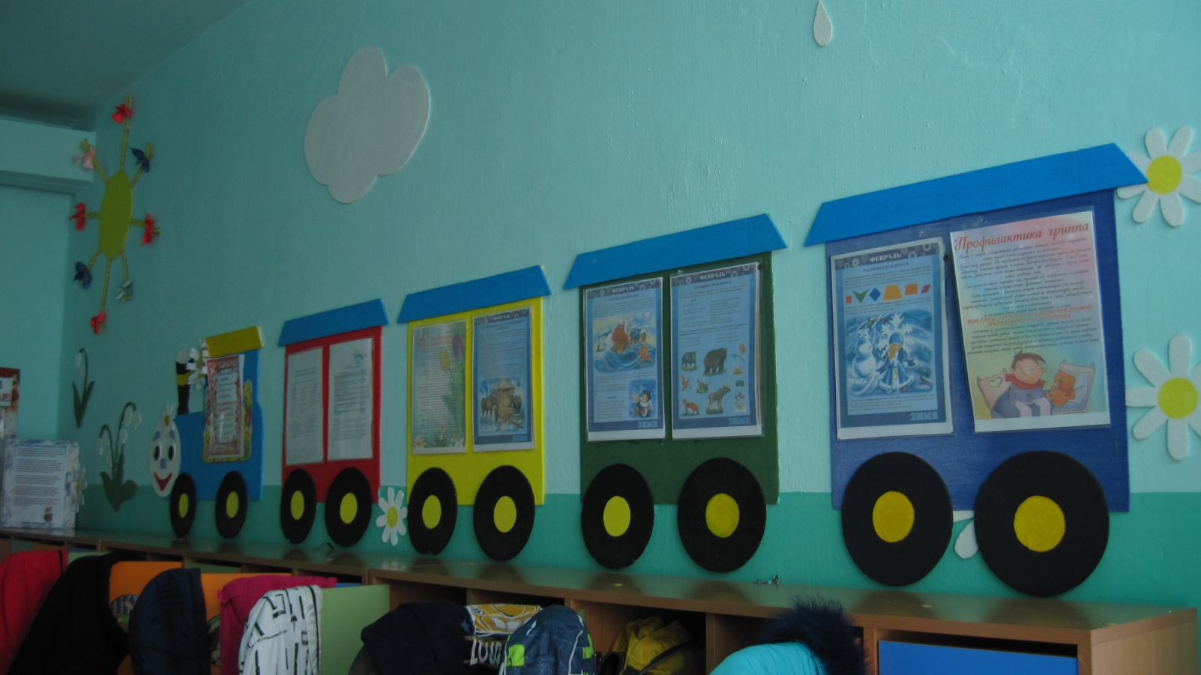
Я предоставляю родителям возможность быть в полной мере информированными о жизни и деятельности ребенка в детском саду, успешности его развития. В «Родительском уголке» есть информация о режиме дня, расписании непосредственной образовательной деятельности, теме недели, рекомендации на месяц (рубрики: «Читаем», «Играем», «Узнаем», «Наблюдаем»). Рубрика «Это нужно знать детям» подсказывает родителям, что должны знать дети в определенном возрасте.

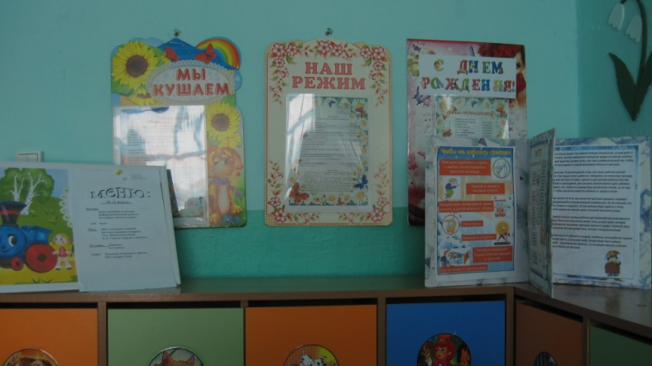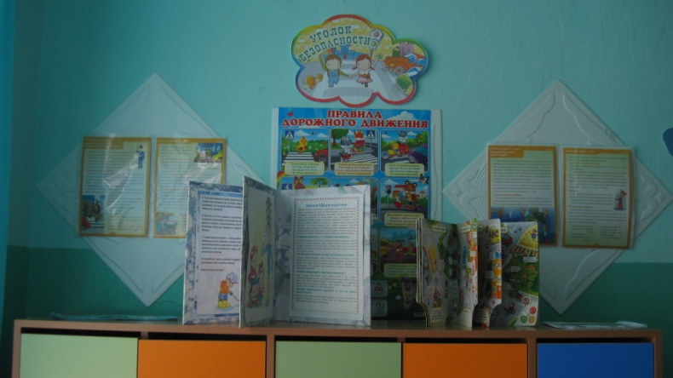

В «Уголке здоровья» родители всегда могут найти полезную информацию о симптомах и профилактике детских заболеваний, о календаре прививок, о закаливании и др. «Уголок безопасности» «напоминает» водителям и пешеходам о правилах поведения на улице и дороге, о правилах пожарной безопасности и как вести себя при чрезвычайных ситуациях.
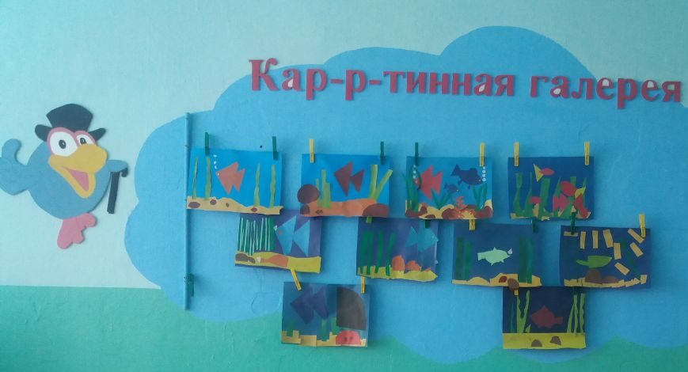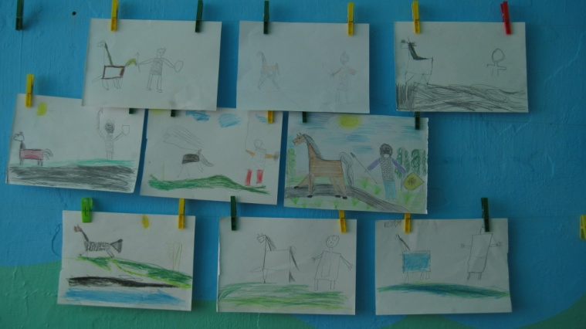
Тема: Подводный мир
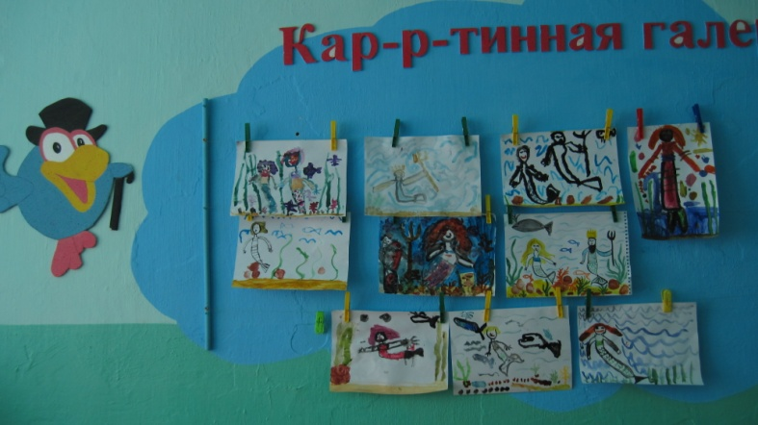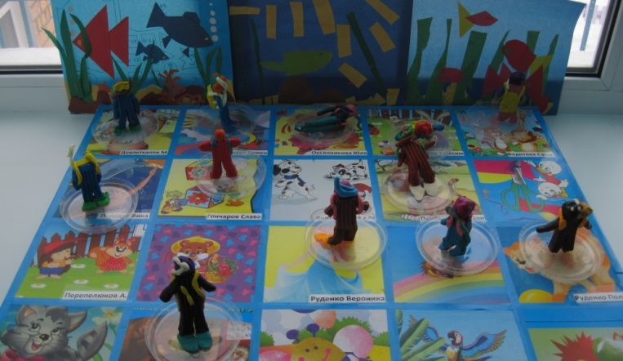
На стене в приемной расположена «Картинная галерея» - для рисунков, аппликаций и фотовыставок; на окне «Сказочная полянка» - для поделок детей.
Групповое помещение условно разделено на зоны: учебная и игровая.
Учебная зона оснащена традиционными материалами (книги, дидактические игры, материалы и пособия), аудиовизуальными пособиями (CD-диски, DVD-диски), магнитной доской, техническими средствами обучения (телевизор, видеоплеер для просмотра CD и DVD-дисков, ноутбук); при необходимости использую мультимедийное оборудование.

СОЦИАЛЬНО-КОМУНИКАТИВНОЕ РАЗВИТИЕ
ЦЕНТР БЕЗОПАСНОСТИ
Цель: Ознакомление с правилами и нормами безопасного поведения на улице, дома и формирование ценностей здорового образа жизни.
Центр безопасности интересен в первую очередь мальчикам. Он оснащен необходимыми атрибутами к сюжетно-ролевым играм. Это всевозможные игрушки: транспортные средства, несколько разных светофоров, фуражка милиционера, жезл регулировщика, макет улицы, дорожные знаки, рули. Для закрепления знаний: тематические папки, дидактические игры, худ.литература (загадки, стихи)
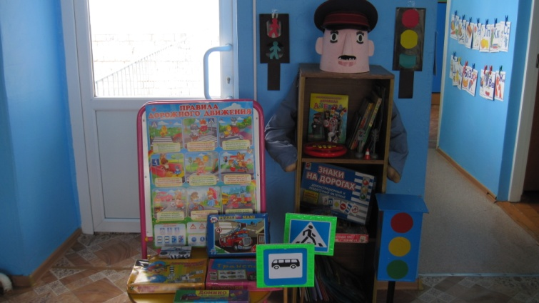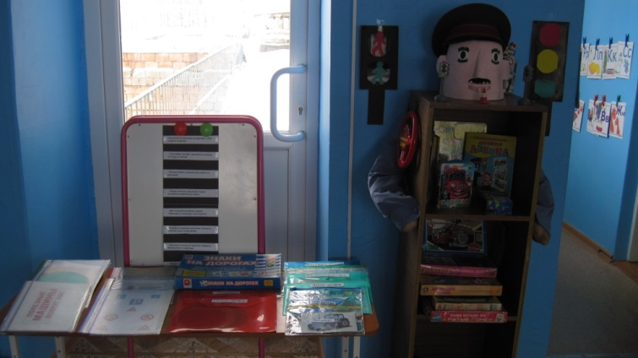

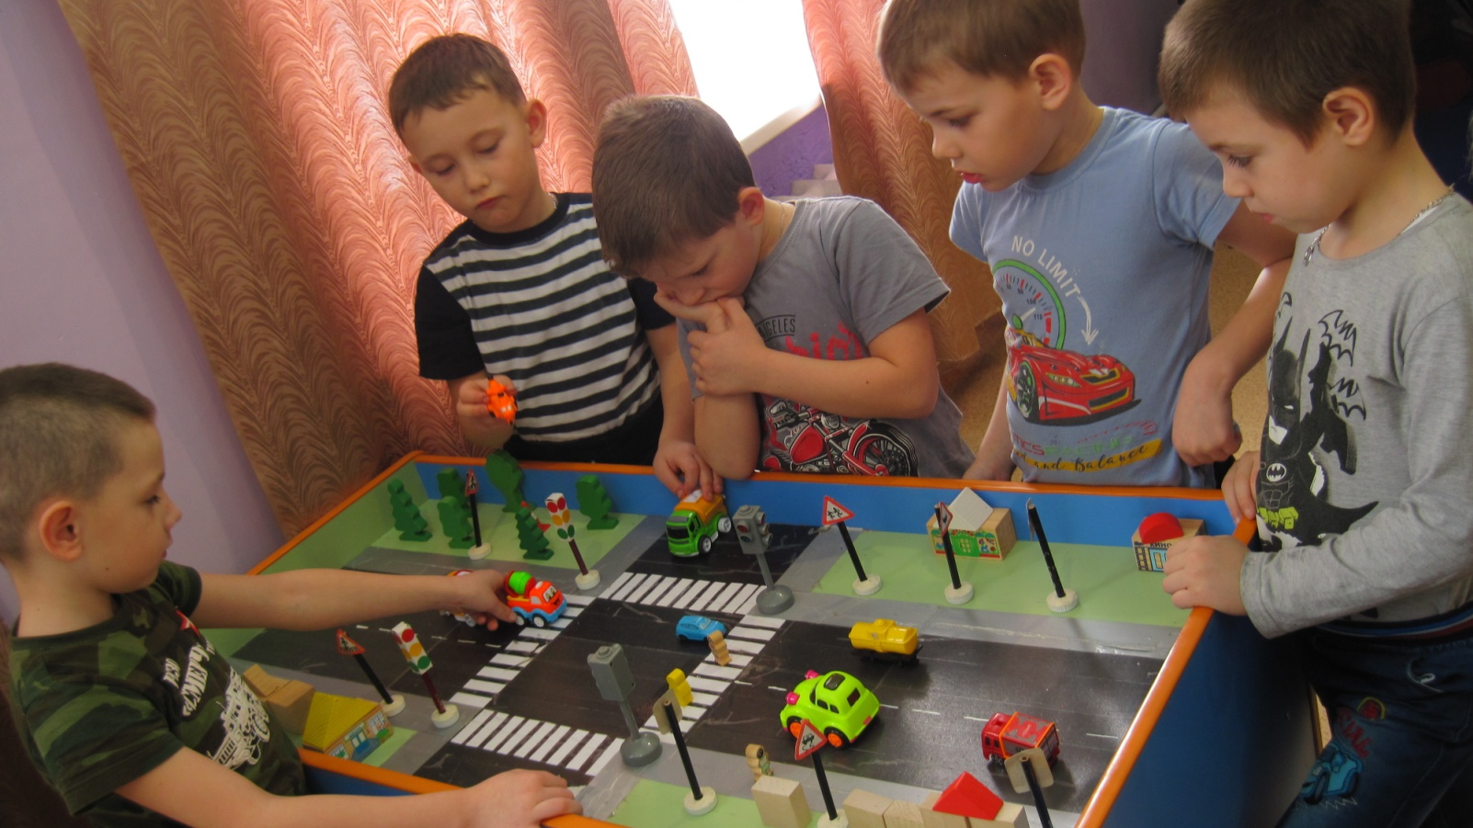

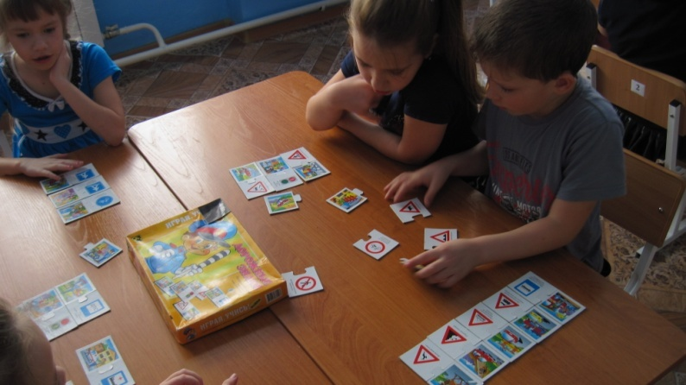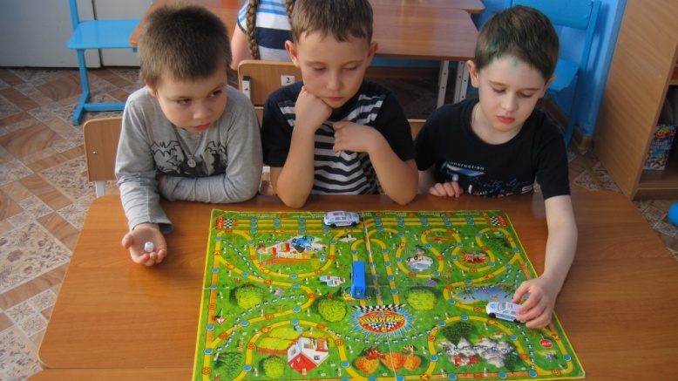

ЦЕНТР ТРУДА (УГОЛОК ДЕЖУРСТВ)
Цель: формирование различных трудовых навыков детей.
Центр труда представляет собой стенд, на котором расположены корзины-дежурные (цветоводы, столовая, занятия); схемы-памятки для дежурных и спец.одежда для дежурств.
Для выполнения заданий (дежурств) детей объединяю в подгруппы из 2-3 человек с учетом деловых и личностных качеств, характера отношений между ними, индивидуальных особенностей и желания детей. Создаю условия, обеспечивающие равные права (очередность) на участие в делах группы. Советуюсь с детьми, выслушиваю их предложения, что помогает договориться о справедливом распределении обязанностей – наиболее интересные и самые трудные дела выполнять по очереди. Поощряю успехи каждого ребенка, стараюсь помочь (найти помощника), если он испытывает трудности, предлагаю еще раз попытаться сделать то, к чему он еще не приложил достаточных усилий. Дежурство не только формирует навыки практической работы, но и воспитывает ответственность, умение работать в команде и приучает детей к самостоятельности. Работу дежурных сочетаю с участием всех детей в самообслуживании при уборке рабочего места после занятий, содержании порядка в кабинках для одежды; в выполнении индивидуальных и коллективных поручений. Организую один раз в неделю (в группе и на улице) коллективный труд, который является важнейшим условием социализации, развития стремления и умения трудиться вместе, формирования дружеских взаимоотношений.

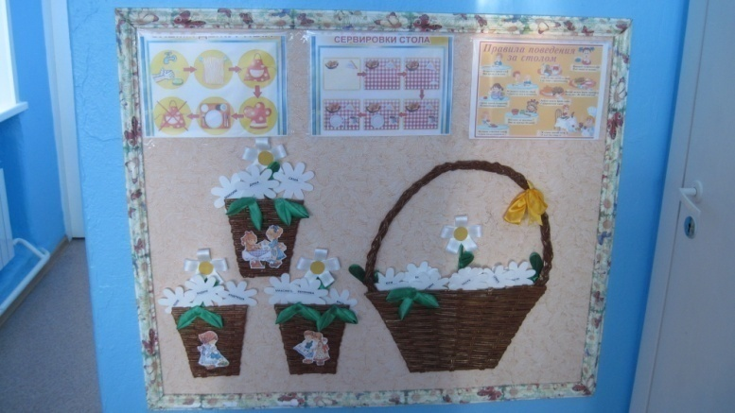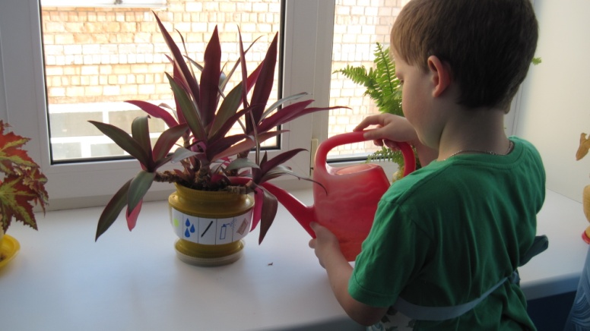

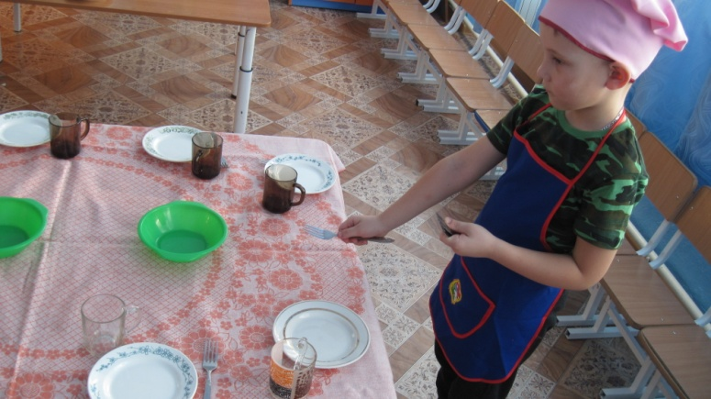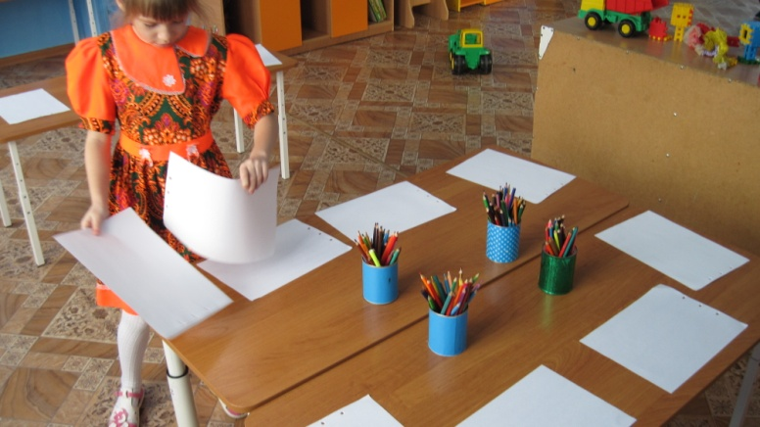

ЦЕНТР СЮЖЕТНО - РОЛЕВЫХ ИГР
Цель: Способствовать возникновению игровых объединений по интересам.
Обогащать и развивать игровой опыт.
Играя, дошкольники развивают воображение, творчество, смекалку. Моделируя различные ситуации, они изучают окружающий мир, взаимоотношения между людьми. Игра со сверстниками способствует развитию коммуникативных навыков, воспитанию дружественных и уважительных отношений в группе.
Характерная черта ребенка – стремление воплотить в игре, наряду с событиями реальной жизни, образы своего воображения, что способствует творческому развитию личности. При организации запланированной игры сначала оговаривается тема, строится сюжет, возникают и распределяются роли, ролевые действия. Самодельные сюжетно-ролевые, режиссерские игры не нуждаются в специальной организации и тематическом планировании со стороны воспитателя, но требуют поддержки.
Чтобы поддерживать интерес к игре ребят, периодически состав предметов и игрушек меняю.
Зачастую игры детей возникают спонтанно и в «неожиданных» местах. Для того чтобы не мешать игровым объединениям у нас имеются передвижные ширмы, которые помогают «огородить» игровое пространство.
Дети могут по необходимости передвигать детскую мебель по своему усмотрению. Все атрибуты к играм находятся в подписанных ящиках, которые подбираются так, чтобы создать условия для реализации интересов детей в разных видах игр. Эстетичность и изысканность оформления, современность материалов вызывают у дошкольников желание играть. Подобранный игровой материал позволяет комбинировать различные сюжеты, создавать новые игровые образы.
Сюжетно-ролевая игра «Автосервис»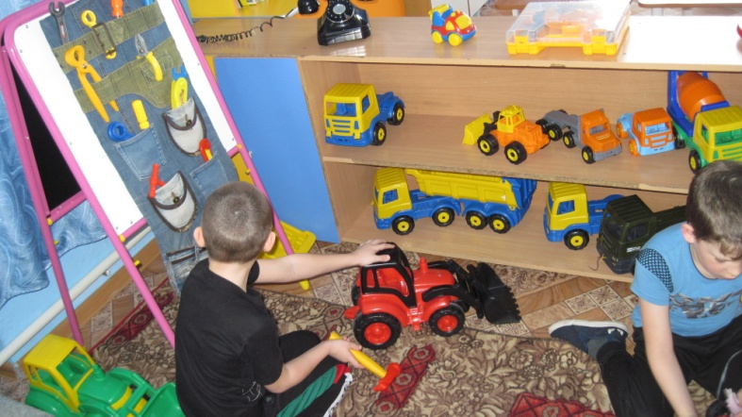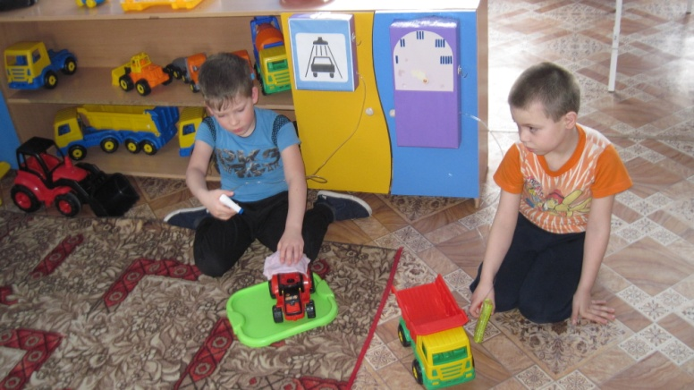

Сюжетно – ролевая игра «Дом»

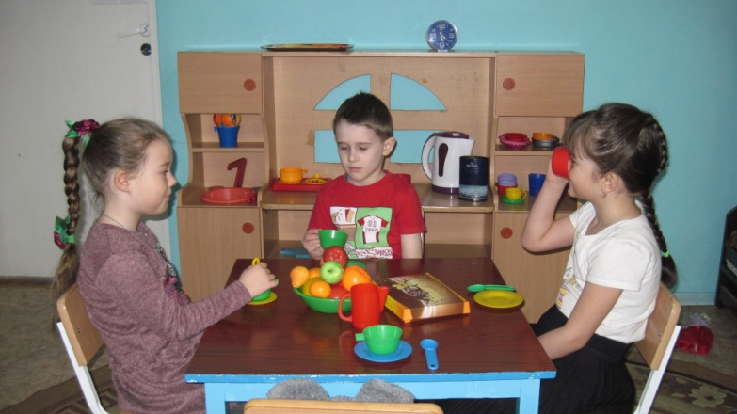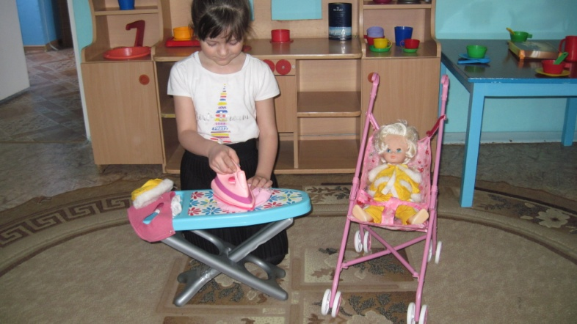
Сюжетно-ролевая игра«Парикмахерская»
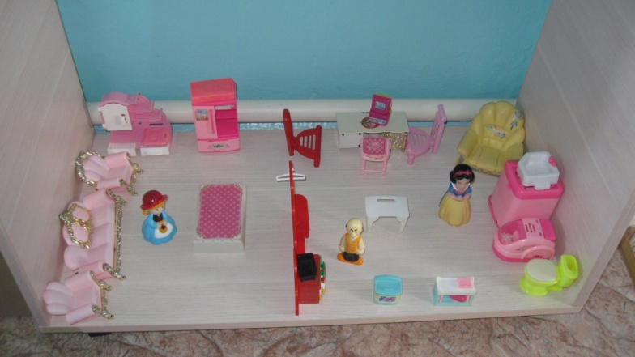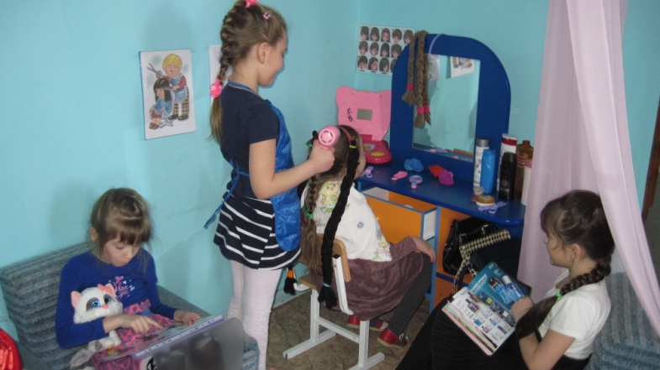
Сюжетно-ролевая игра «Больница»
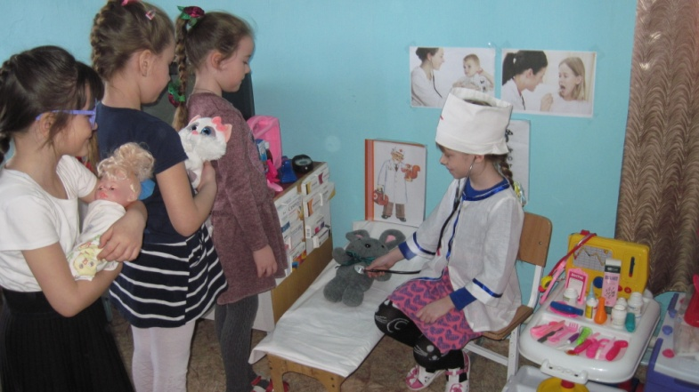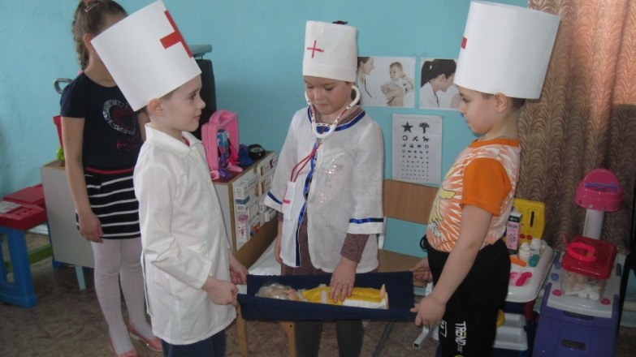

ПОЗНАВАТЕЛЬНОЕ РАЗВИТИЕ
ЦЕНТР ПРИРОДЫ
Цель: Поддержка детского интереса к природным объектам и явлениям.
Для того чтобы дошкольник научился понимать окружающий мир, осознавать, что является его частью, устанавливать связи между объектами природы, необходимо погрузить ребенка в соответствующую атмосферу. Чтобы воспитать в ребёнке любовь к природным явлениям, неживым объектам и живым существам, я стремлюсь вооружить его обширными знаниями о природе, её многообразии, взаимосвязях и закономерностях, которые в ней существуют. С пониманием того, что в природе нет ничего «лишнего», «вредного» или «плохого» придёт умение ценить её богатства, стремление хранить их.
Уголок природы в детском саду позволяет: учить детей бережному отношению ко всему живому; удовлетворить стремление воспитанников к исследовательской деятельности; прививать любовь к физическому труду, чувство ответственности. Воспитанники имеют возможность ежедневно общаться с миром природы, наблюдать доступные живые и неживые объекты в реальном виде с помощью всех органов чувств, им нужно всё увидеть, обследовать, ко всему прикоснуться.
Для ухода за комнатными растениями я подобрала цветы, требующие разного способа ухода. Мы с детьми придумали для каждого растения паспорт, в котором с помощью знаков определили необходимый уход. Имеется необходимое оборудование: лейки, пульвезаторы, палочки для рыхления, тряпочки для протирания листьев, клеенчатые фартуки.
Для наблюдения за явлениями природы ведем «Календарь», в котором дети ежедневно схематично отмечают состояние погоды. Весной регулярно организуем «Огород на подоконнике». Свои наблюдения за ростом растений дети отмечают в «Дневнике роста растений».
Для расширения, закрепления знаний о природе центр постоянно пополняется (по теме недели) книгами, альбомами, дидактическими играми, муляжами (животные, овощи, фрукты и др.), энциклопедиями, природным материалом для поделок и коллекций.

Тема недели: Животные. Уголок наблюдений за погодой.
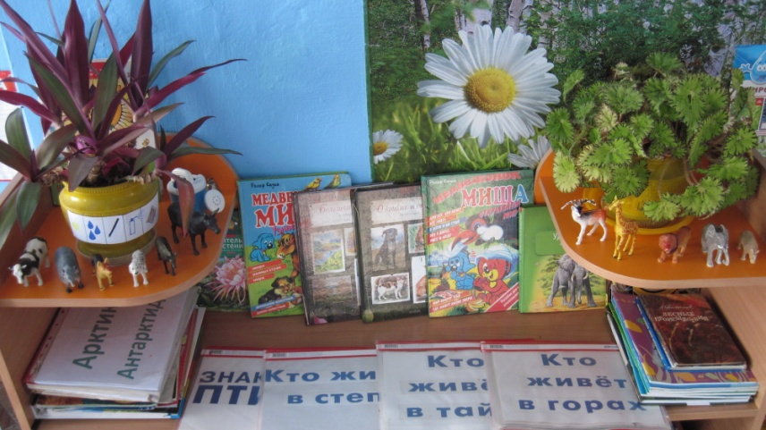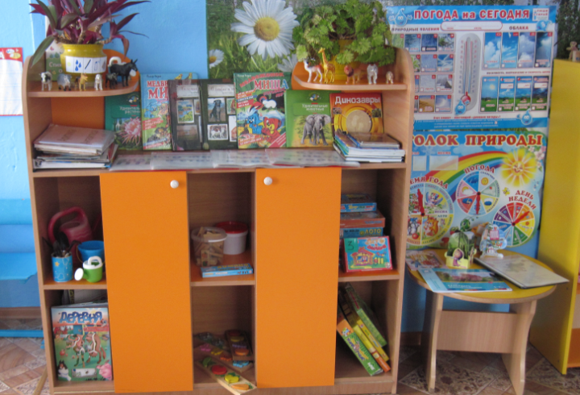

Тема недели: Насекомые. Тема недели: Живая и неживая природа.
Рукотворный мир.
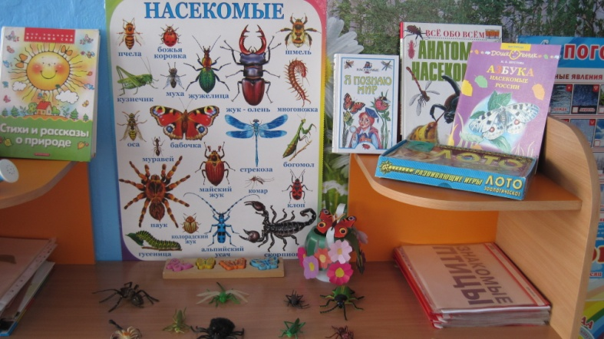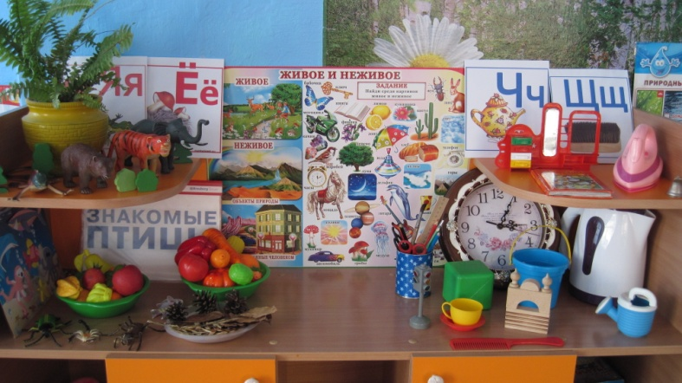
ЦЕНТР ЭКСПЕРЕМЕНТИРОВАНИЯ
Цель: Развитие познавательно-исследовательской деятельности детей, обогащение представлений об окружающем мире через экспериментирование с материалами.
В центре экспериментирования дошкольники знакомятся с различными материалами и их свойствами, совместно с воспитателями проводят простые опыты, что развивает логическое мышление ребят и стимулирует познавательную активность.
В проведении опытов помогает замечательная книга «365 опытов для дошкольников», в которой есть описания проведения опытов по разным разделам из доступных материалов.
Для детского исследования и экспериментирования у нас есть самые разнообразные природные (мел, песок, глина, земля, камни, ракушки, уголь и др.) и бросовые материалы (одноразовая посуда, коробочки, пакеты, контейнеры и др.), а также простейшее лабораторное оборудование (весы, микроскоп) - все это вызывает у детей особый интерес. Для познавательного развития подбираю специальную детскую литературу, пооперационные карты, алгоритмы проведения опытов. В специальной папке дети помещают результаты своих опытов и открытий в виде зарисовок, заметок.

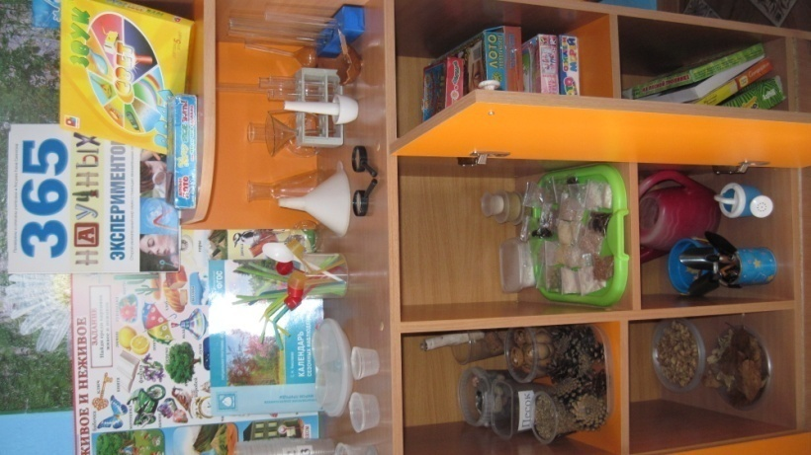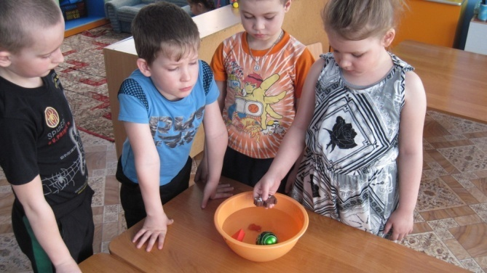

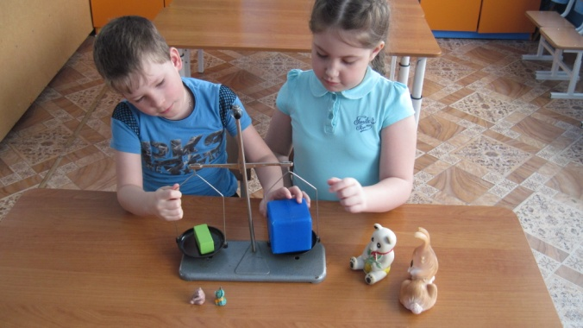

ПАТРИОТИЧЕСКИЙ УГОЛОК
Цель: Формирование любви к своей Родине, родному краю, семье.
В «Патриотическом уголке» помещена государственная символика России, глобус, карта Красноярского края; находятся пособия, отражающие многонациональность нашей Родины, иллюстрационный материал по ознакомлению детей с климатическими зонами России, образцы народного декоративно-прикладного искусства и т. д. Оформлен альбом родного края, в котором дети могут познакомиться с традициями, культурой и бытом жителей края.

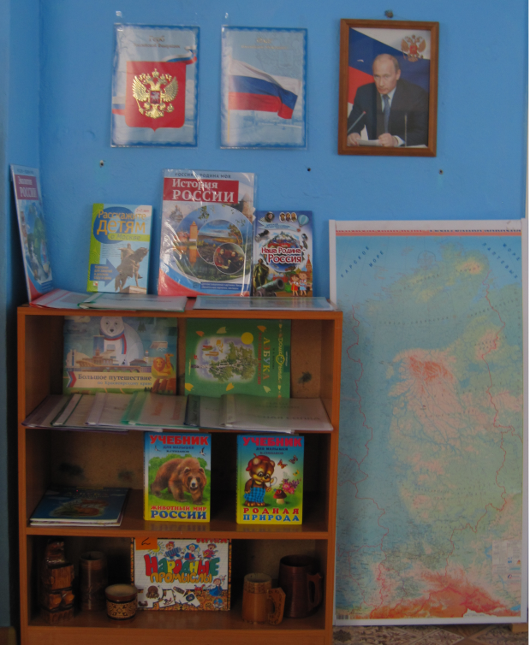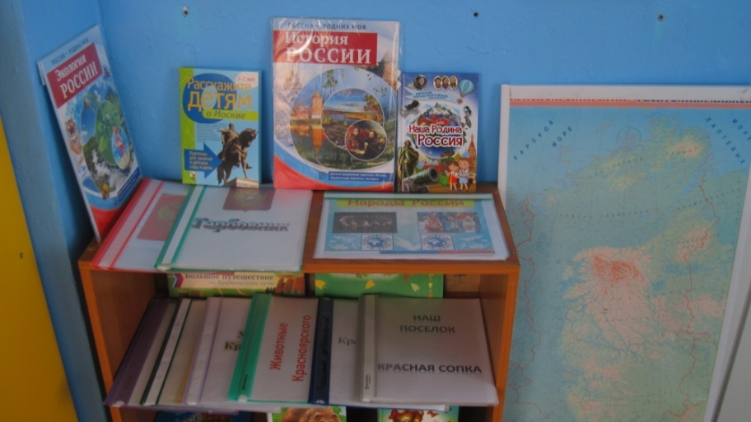

Дидактическая игра: Путешествие по Красноярскому краю.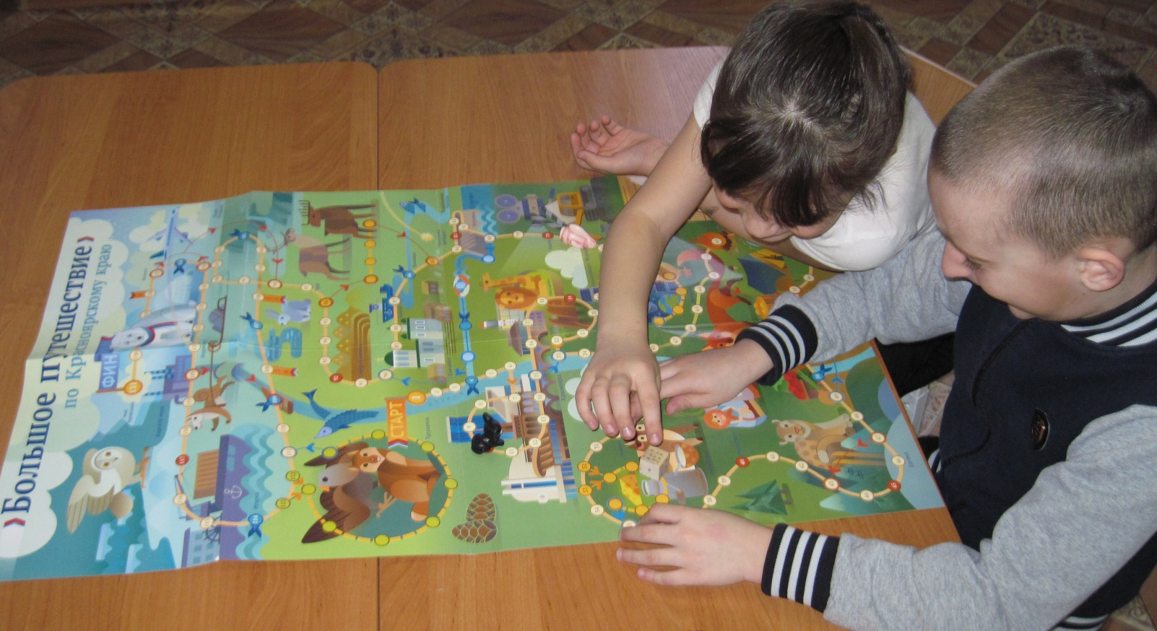

ЦЕНТР КОНСТРУИРОВАНИЯ

Цель: Способствовать развитию конструкторских способностей детей, детского творчества.
В достаточно мобильном центре представлено большое количество разнообразных конструкторов. Практичность его состоит в том, что любой конструктор легко перемещаются в любое место. Содержимое строительного уголка (конструкторы разного вида, кубики, крупный и мелкий деревянный строительный материал, схемы и чертежи построек) позволяет организовать конструктивную деятельность с большой группой воспитанников, подгруппой и индивидуально, развернуть строительство на ковре либо на столе. Дети, особенно мальчики, всегда с удовольствием занимаются постройками, обыгрывая их, комбинируя с другими видами деятельности.
Конструирование из деталей конструктора (имеющие разные способы крепления)развивает воображение, творчество; учит конструировать по собственному замыслу; формирует коллективную деятельность.
Мелкие игрушки (сказочные персонажи, транспорт, деревья и др.) помогают детям более ярко и насыщенно развернуть игровую деятельность с использованием конструкций.

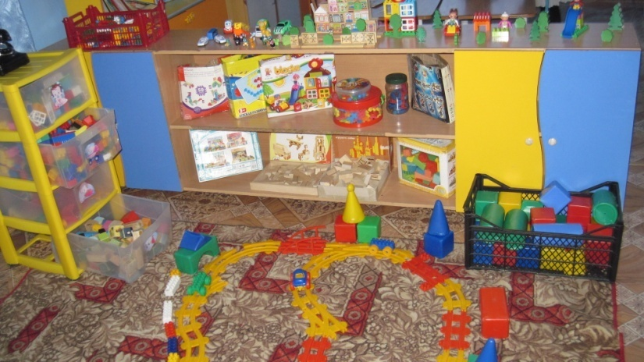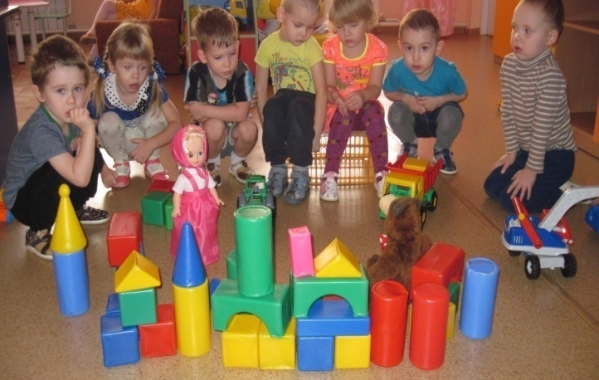

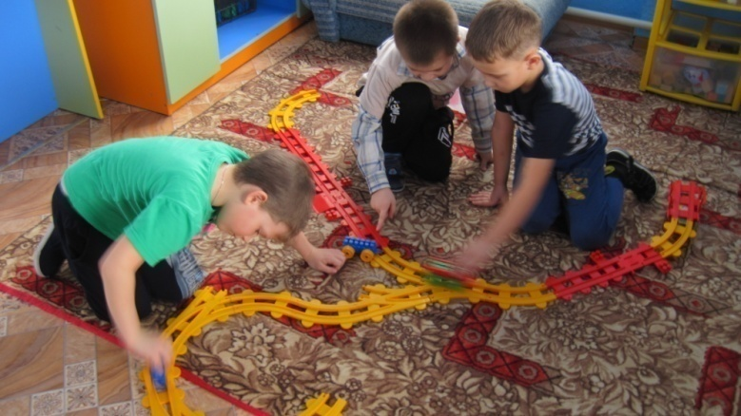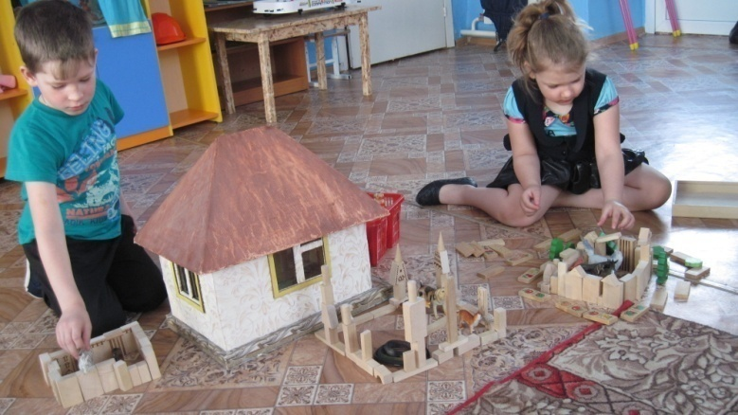

Конструирование из бросового материала

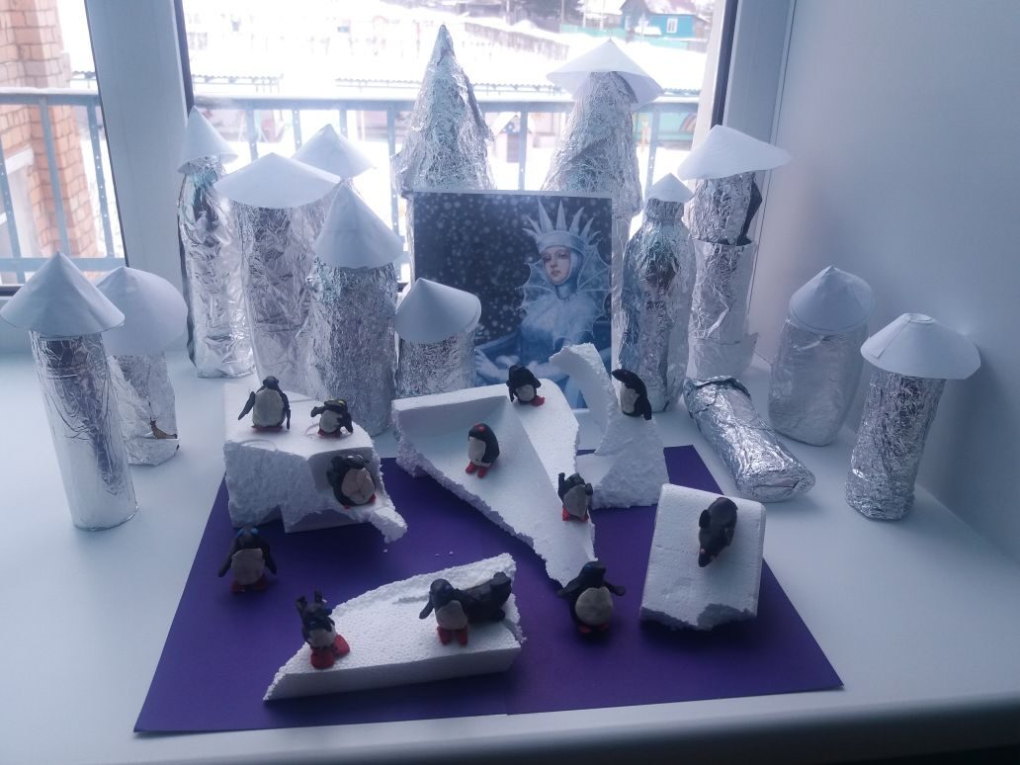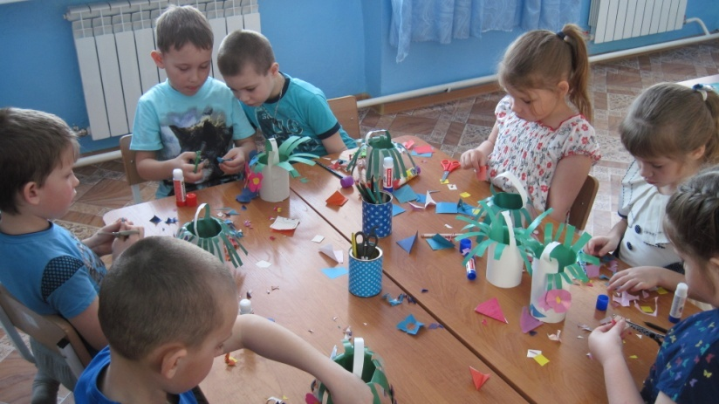

ЦЕНТР МАТЕМАТИКИ
Цель: Формирование математических представлений, развитие сенсорных и интеллектуальных способностей.
В данном центре находятся разнообразные (демонстрационные и раздаточные) игровые и дидактические материалы, которые так, чтобы каждый из детей смог выбрать для себя игру по интересам. Я создаю условия для того чтобы дети занимать свое свободное время не только интересными, но и требующими умственного напряжения, интеллектуального усилия играми.
Количество и счет: Наборы цифр и знаков; наборы кубиков с цифрами и числовыми фигурами; наборы карточек на сопоставление цифры и количества; наборы мелких игрушек и плоскостных для счета; развивающие дидактические игры; счетные палочки.
Величина: Различные условные мерки для измерения длины, ширины, высоты и объема (жидких и сыпучих тел); линейки; дидактические игры и карточки-задания.
Форма: Наборы геометрических фигур и тел; развивающие дидактические игры.
Ориентировка в пространстве и времени: Альбом «Временные отрезки (время года, месяц, неделя, сутки)»; несколько видов календарей; часы настенные и дидактические.
У каждого ребенка (в старшем возрасте) имеется обычная тетрадь по математике и печатная тетрадь для выполнения заданий.
Сенсорное и интеллектуальное развитие: Картотека словесных игр и заданий; развивающие игры; занимательный материал (ребусы, загадки и др.); сенсорные игрушки; шашки; игры-головоломки.
Развитие мелкой моторики рук: пазлы; различные мозаики; мелкие игрушки; подносы для рисования на песке и манке; различные виды шнуровок.
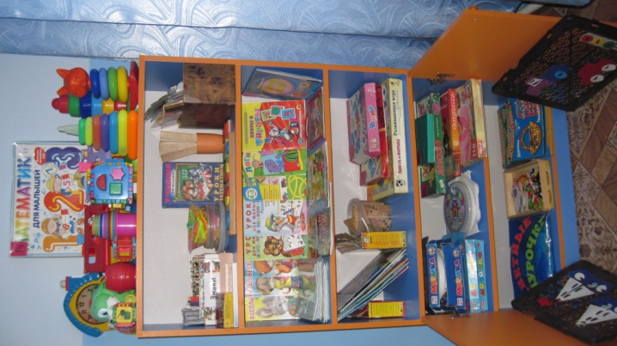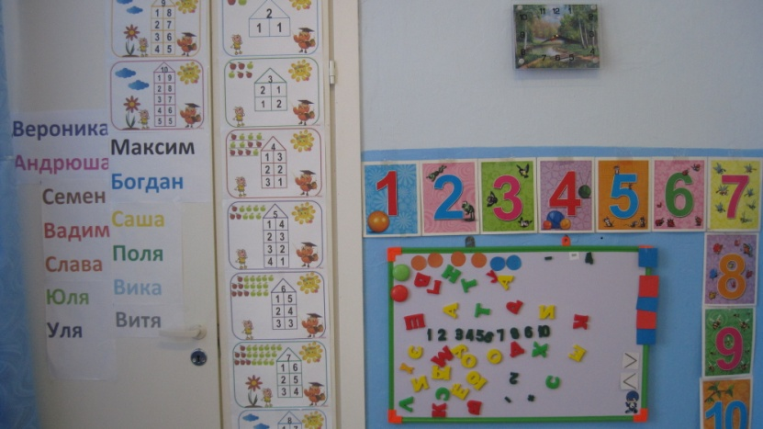

Тема недели: Время. Тема занятия: Измерение длины (высоты).
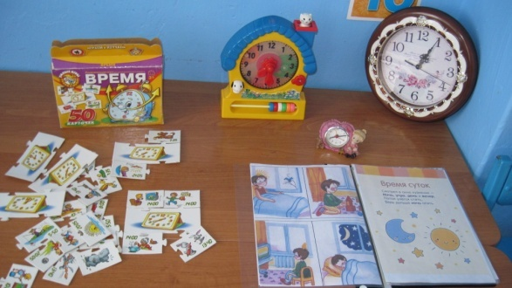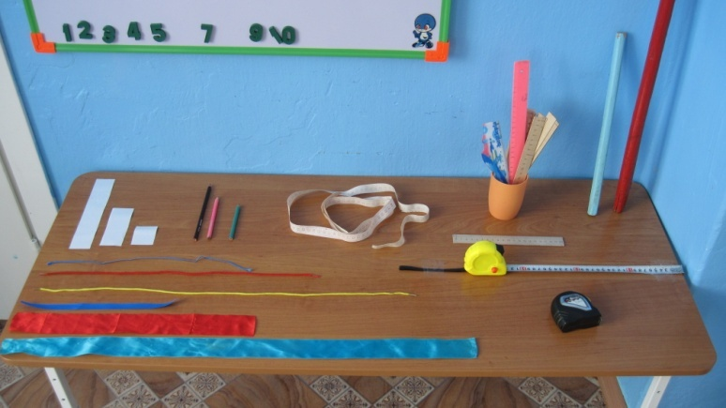
РЕЧЕВОЕ РАЗВИТИЕ
ЦЕНТР РЕЧИ (обучение грамоте)
Цель: Обучение родному языку и способам применения языка в познавательной деятельности и общении.
Для развития звуковой культуры речи, грамматического строя речи, речевого общения и обогащения словаря в центре имеется: магнитная доска с набором букв; развивающие дидактические игры; картотека словесных и подвижных игр со словами; наборы предметных, сюжетных картин; серии картин; схемы для составления рассказов и пересказа и др.
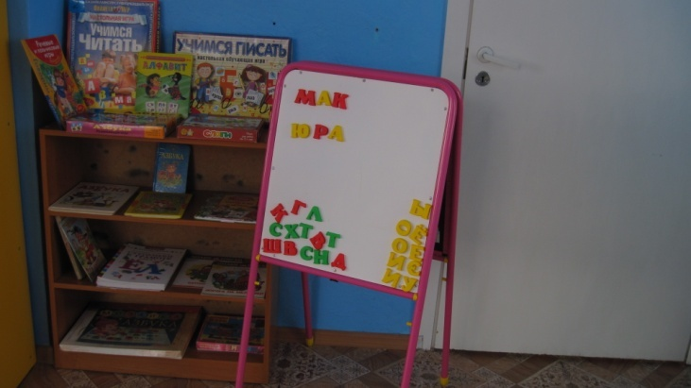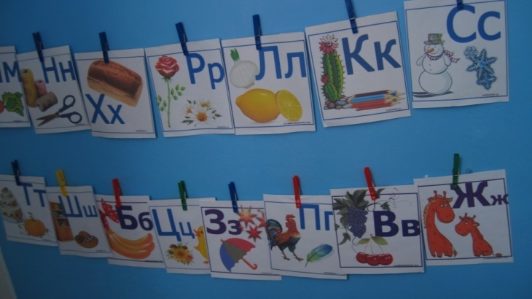

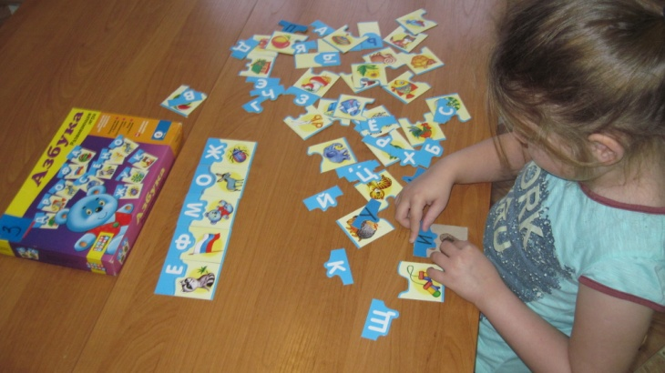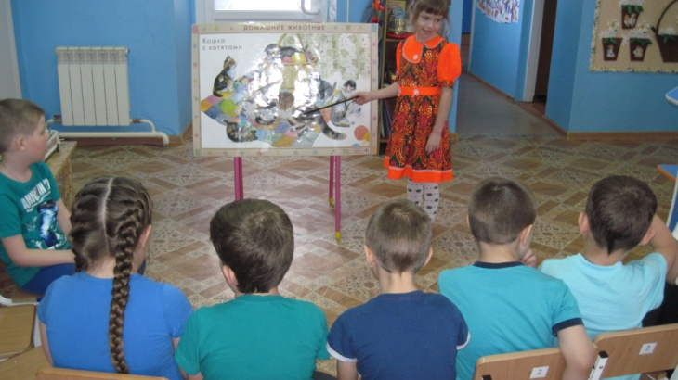

ЦЕНТР КНИГИ (БИБЛИОТЕКА)
Цель: Формировать у детей потребность в чтении книг и их обсуждении с взрослыми и сверстниками.
Развивать отношения к книге как к произведению эстетической культуры, поддерживать заинтересованное отношение к чтению, расширять круг детского чтения помогают книги (подобранные по возрасту детей) нашей библиотечки. Здесь на любой вкус дети могут выбрать книги для чтения и просматривания иллюстраций. Сказки, стихи, рассказы русских и зарубежных авторов расположены в шкафу на доступном расстоянии, а так же можно выбрать литературу познавательного, энциклопедического характера. Наряду с красивыми, яркими , современными книгами у нас есть полочка со старыми книжками- это коллекция книг их бабушек и прабабушек.
Здесь проходят мини-выставки «Книжка-малышка», «Все произведения одного автора», «Сказки со всего мира» и др.

Выставка: «Умные книги-энциклопедии» Выставка: «Книги из детства родителей»
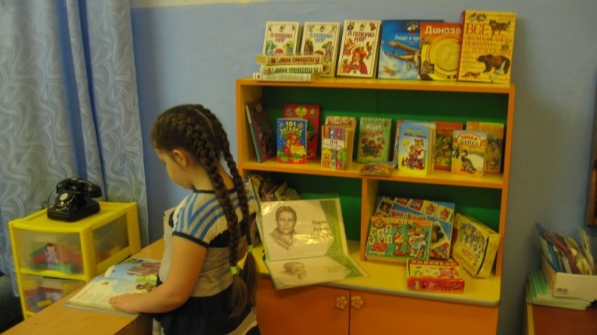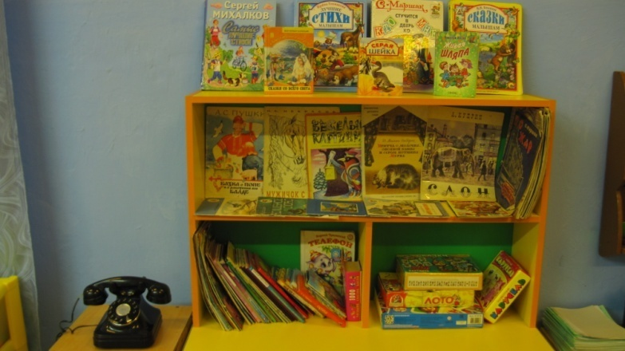
Дети с удовольствием играют здесь в сюжетно-ролевую игру «Библиотека».

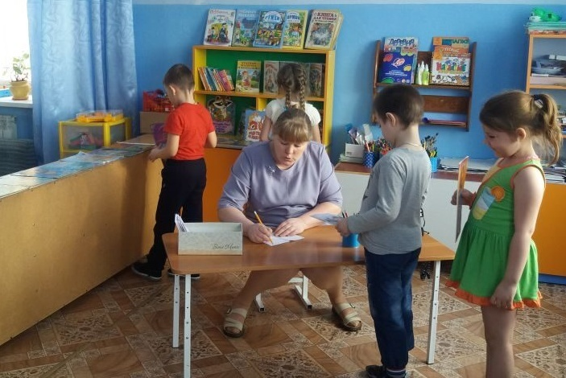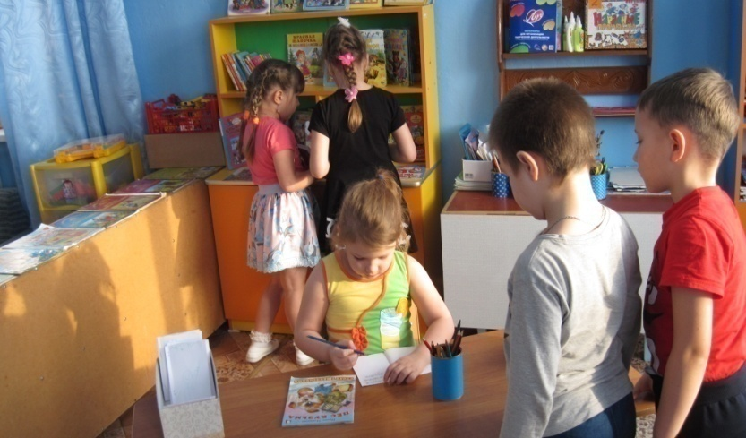

Дети в читальном зале библиотеки Дид.игра «Сказки»
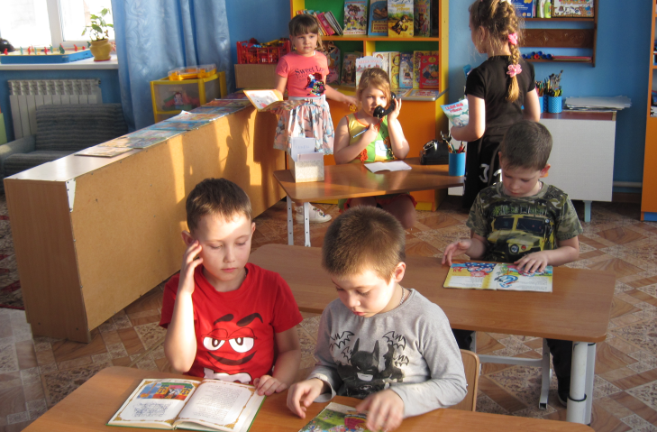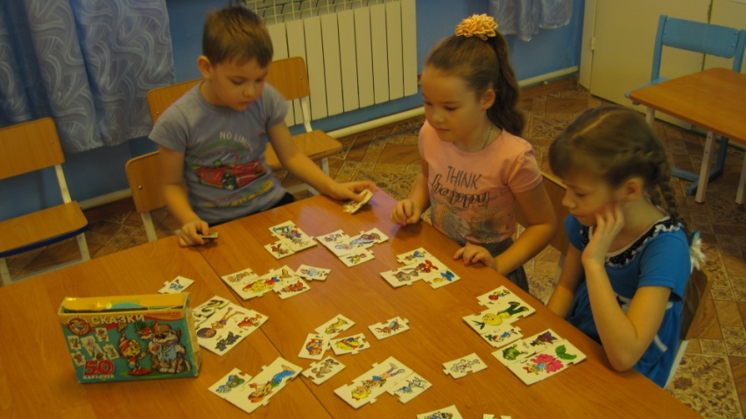

ХУДОЖЕСТВЕННО-ЭСТЕТИЧЕСКОЕ РАЗВИТИЕ
ЦЕНТР ТВОРЧЕСТВА
Цель: Развитие художественного восприятия через ознакомление с произведениями живописи, графики, скульптуры, декоративно-прикладного искусства.
В распоряжении детей на полках и в шкафу расположены все необходимые материалы (в том числе и нетрадиционные материалы) для организации непосредственной образовательной, коллективной и самостоятельной деятельности детей.
Книги и журналы из серии «Я учусь рисовать (лепить)», «Искусство оригами», ………- помогают детям найти занятие по душе, подобрать необходимые материалы и воплотить идеи.
В центре размещаются мини-выставки по изучаемым темам: «Предметы народного и декоративно-прикладного искусства», «Портрет (пейзаж, натюрморт)», «Мамины руки не знают скуки».
Я всегда поощряю инициативу и самостоятельность при выборе материала и в ходе работы. Ни одна работа ребенка не остается не замеченной.

Тема: Народные промыслы. Тема: Руки не для скуки (выбери себе дело)
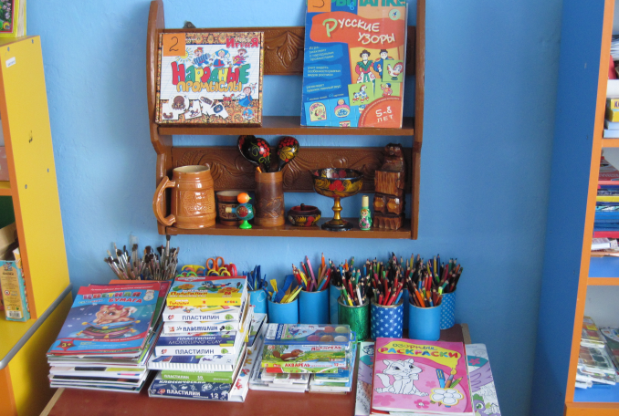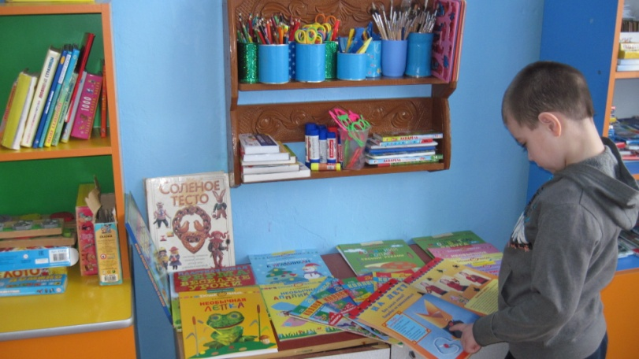
Тема: Натюрморт Тема: Подарки для мамы.
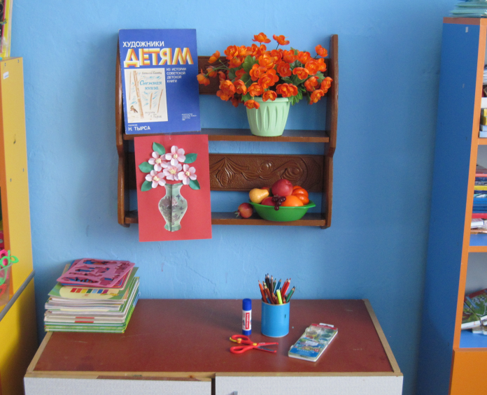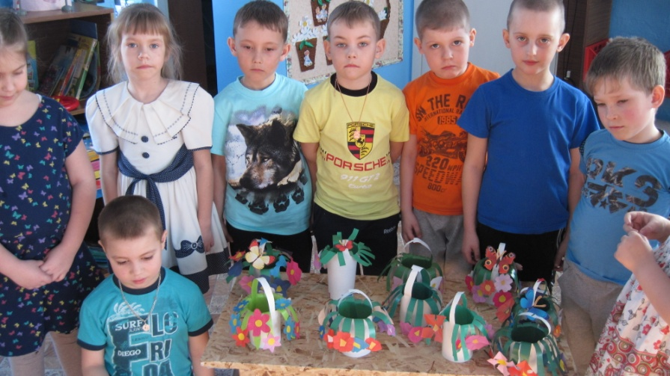

МУЗЫКАЛЬНО-ТЕАТРАЛИЗОВАННЫЙ ЦЕНТР
Цель: Способствовать эмоциональному раскрепощению, обогащению речи, развитию фантазии и коммуникативных навыков.
Театрализованный центр – важный объект развивающей среды, поскольку именно театрализованная деятельность помогает сплотить группу, объединить детей интересной идеей, новой для них деятельностью. В театрализации дошкольники раскрываются, демонстрируя неожиданные грани своего характера. Робкие и застенчивые становятся уверенными и активными. Тот, кто без желания шел в детский сад, теперь с удовольствием спешит в группу. Дошкольники с удовольствием участвуют в инсценировке сказок или рассказов, могут импровизировать действия любимых персонажей, придумывать игру для повторения действий взрослых или обыгрывать прочитанные произведения о сказочных животных. Участие в театрализованных представлениях развивает речь, мелкую и крупную моторику, тренирует память, воображение. Опыт совместной деятельности со сверстниками и взрослыми способствует формированию коммуникативных навыков и социализации дошкольников.
Центр представляет собой шкаф-ширму на полках которого расположились театры фабричного изготовления, сделанные воспитателями и детьми. Если шкаф отодвинуть от стены, то можно его использовать для разыгрывания детьми мини-спектаклей.
Маски сказочных героев, костюмы для детей, атрибуты, декорации «рождаются» в совместном творчестве детей, воспитателей и родителей.
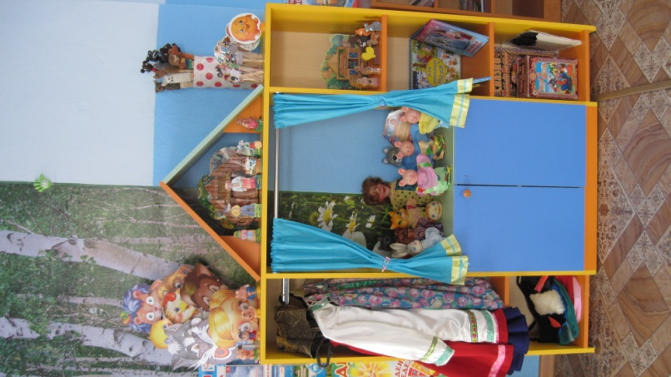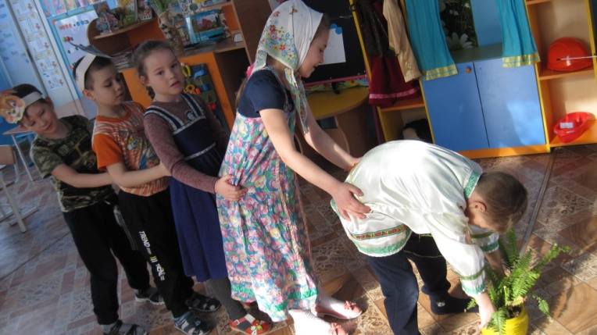

ФИЗИЧЕСКОЕ РАЗВИТИЕ
ЦЕНТР СПОРТА
Цель: Охранять и укреплять здоровье, способствовать физическому развитию детей.
Центр спорта пользуется популярностью у детей, поскольку реализует их потребность в самостоятельной двигательной активности, совместных движениях со сверстниками, свободного использования спортивного инвентаря и физкультурного оборудования. Здесь дошкольники могут заниматься и закреплять разные виды движений. Увеличение двигательной активности оказывает благоприятное влияние на физическое и умственное развитие, состояние здоровья детей.
Для игр и упражнений с прыжками: скакалки; «кочки»; «удочка»; бруски; обручи.
Для игр и упражнений с лазанием: ориентиры; дуги.
Для игр и упражнений с метанием, бросанием, ловлей: мячи разного размера; мешочки с песком; корзины; мишени; игра «Дартс»; кегли; кольцебросс;
Для профилактики плоскостопия: массажная дорожка
Атрибуты для подвижных игр: маски
Настольные игры: «Хоккей», «Футбол».
Выносной материал для игр на улице: клюшки, шайба; бадминтон; футбольный мяч; баскетбольный мяч; кегли; теннис.
Дидактические материалы: картотека подвижных игр, физ.минуток, считалок; альбом «Физические упражнения»; загадки и стихи о спорте.
Наглядные пособия: Плакат «Виды спорта», папка «Спортсмены Красноярска»
Нужно приобрести настольно-печатные игры со спортивной тематикой (здоровый образ жизни).
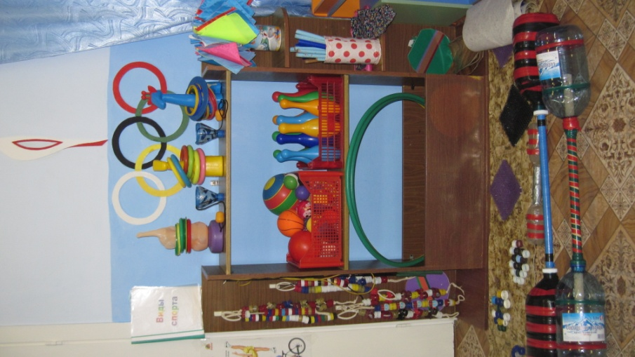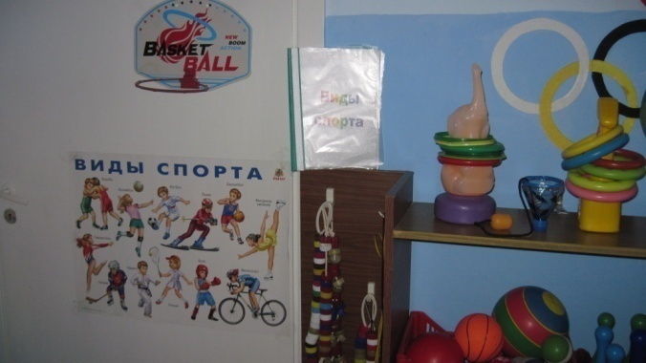

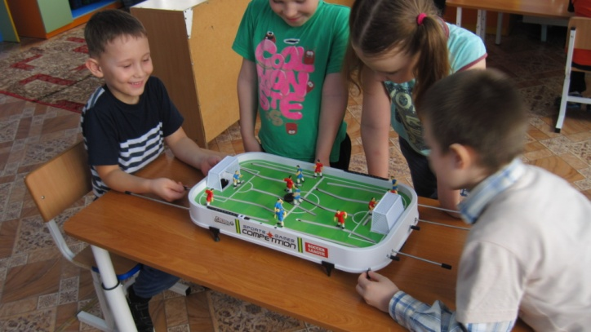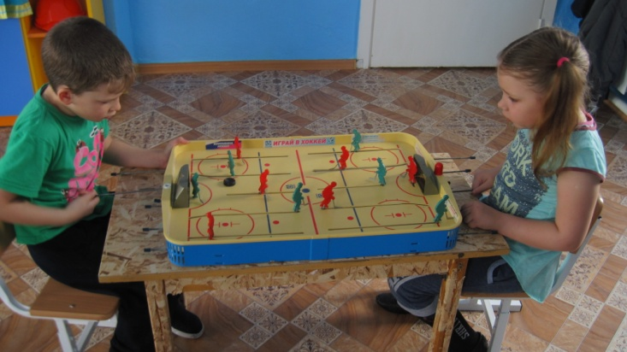

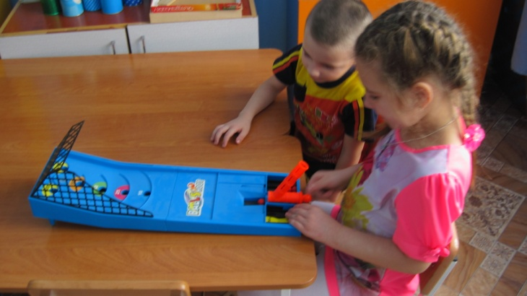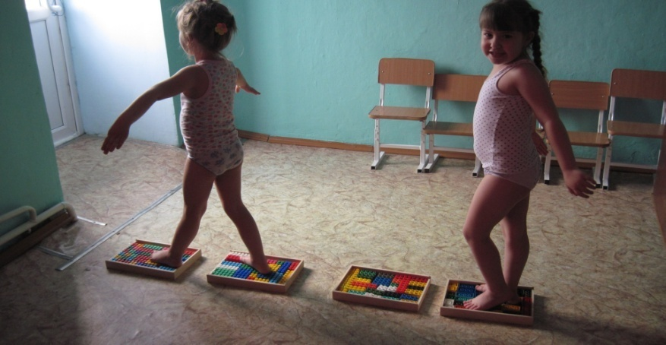

Развивающая среда не может быть построена окончательно. Дальнейшая работа предполагает осуществление поиска инновационных подходов к организации предметно-развивающей среды в группе, а так же развитие интереса родителей к указанной проблеме и мотивирование стремления к взаимодействию.

